T.C
YILDIRIM BEYAZIT ÜNİVERSİTESİ REKTÖRLÜĞÜ
Öğrenci İşleri Daire Başkanlığı

2013-2014 ÖĞRETİM YILI ÖSS ek Kontenjan KAYIT KILAVUZU

İÇİNDEKİLER
- Kayıt Tarihleri ve Yerleri
- Kayıt için gerekli belgeler
- Kayıtlarla ilgili önemli notlar
- Ön kayıt Nasıl Yapılır?
- Kayıtlar
- Akademik Takvim

1- KAYIT TARİHLERİ ve YERLERİ
2013-2014 Eğitim Öğretim Yılı öss ek kontenjan Kayıt Tarihleri ve Saatleri

Tüm Fakülteler İçin
Kayıt Tarihi : 8 Ekim 2013 Salı
Kayıt Saati : 09:00-17:00 (12:00-13:00 Öğle Arası kayıt alınmayacaktır)
Kayıt Yeri : YBÜ Ulus Yerleşkesi Çiçek sokak No: 3 Ulus / ANKARA

2- KAYIT İÇİN GEREKLİ BELGELER (tüm beyan formları için tıklayınız )
- 2013 Yılı ÖSYM sonuç belgesi,
- Adayın mezun olduğu okuldan aldığı diploma / yeni tarihli mezuniyet belgesi aslı ve 2 adet fotokopisi,
- Nüfus cüzdanı fotokopisi (1 adet), İkametgâh Belgesi Beyan Formu
- Sabıka Kaydı (Adli Sicil Kaydı) Beyan Formu (1 adet)
- Askerlik Beyan Formu ( erkek adaylar için) (1 adet),
1984 ve daha önceki yıllarda(1984,1983,1982,….) doğmuş erkek adaylar için .Askerlik şubelerinden alınacak Askerlik Durum Belgesi
- II. Öğretim öğrencilerinin Öğrenim Ücretini ilgili bankaya yatırdıklarına dair banka dekontu, (Öğrenim ücretini, 07-08 Ekim 2013 tarihleri arasında Öğrenci Numaranız ile Tüm Halkbank şubelerinden ödeyebilirsiniz),
- Son 6 ay içinde önden, adayı kolaylıkla tanıtabilecek şekilde çekilmiş 6 adet 4,5 X 6 cm boyutunda fotoğraf (Fotoğrafların arka yüzlerine Ad, Soyadı yazılmalıdır),
- Tıp Fakültesi / Sağlık Bilimleri Fakültesine kayıt yaptıracak adaylar için Sağlık Raporu (Aile Hekimlerinden temin edilebilir),
Tüm beyan formları için ( TIKLAYINIZ ) belgeleri herhangi bir yerden onaylatmadan doldurmanız yeterlidir.

4- KAYITLA İLGİLİ ÖNEMLİ NOTLAR

a) Adayların kayıt için bizzat başvurmaları gerekmektedir. Posta ile kayıt yapılmaz.
b) Kayıt için istenen belgelerin onaysız sureti kabul edilmez. Ancak aslının getirilmesi suretiyle Üniversite tarafından onaylı örneği kabul edilir.
c) Belgeler eksik ise kayıt yapılmaz.
d) Belirtilen tarihler arasında kaydını yaptırmayan aday herhangi bir hak iddia edemez.
e) Üniversiteler, gerçeğe aykırı beyanda bulunarak kayıt yaptıran adaylar hakkında gerekli yasal işlemleri yapmaya yetkilidir.
f) 04 Ekim 2013 tarihinden itibaren ön kayıt için www.ybu.edu.tr adresine girerek kayıt gününüze kadar kaydınızı yapınız (ÖN KAYIT NASIL YAPILIR? başlığımızdan gerekli bilgileri edinebilirsiniz). Gerekli belgeleri doldurup çıktı almayı unutmayınız.

ÖN KAYIT NASIL YAPILIR?
Ön Kayıt Ekranı 04 Ekim 2013 tarihinden itibaren açılacaktır.
- www.ybu.edu.tr adresine giriniz.
- Ana Sayfadan “YARARLI LİNKLER” düğmesine tıklayınız.
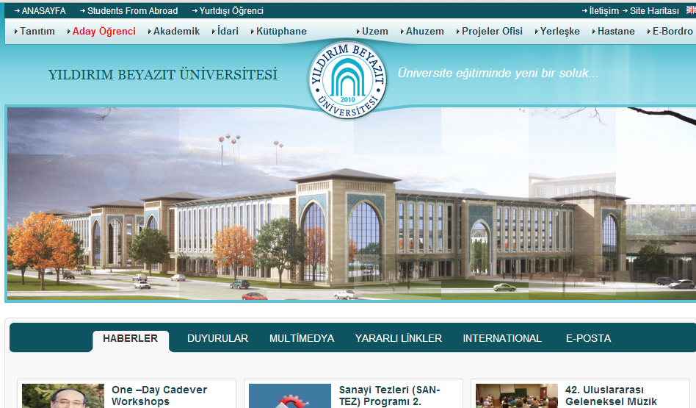
- “Öğrenci Ön Kayıt” düğmesine tıklayınız.

- Size ait T.C. Kimlik No, Baba Adı ve Doğum Tarihi Bilgilerinizi yazarak sisteme giriş yapınız veaçılan Ön Kayıt Ekranındaki tüm bilgileri BÜYÜK HARFLERLE eksiksiz doldurunuz.
Telefon Numaraları girilirken; Başında 0 olmadan Alan/GSM kodunu girip, boşluk bırakmadan 7 haneli
numaranızı yazınız.
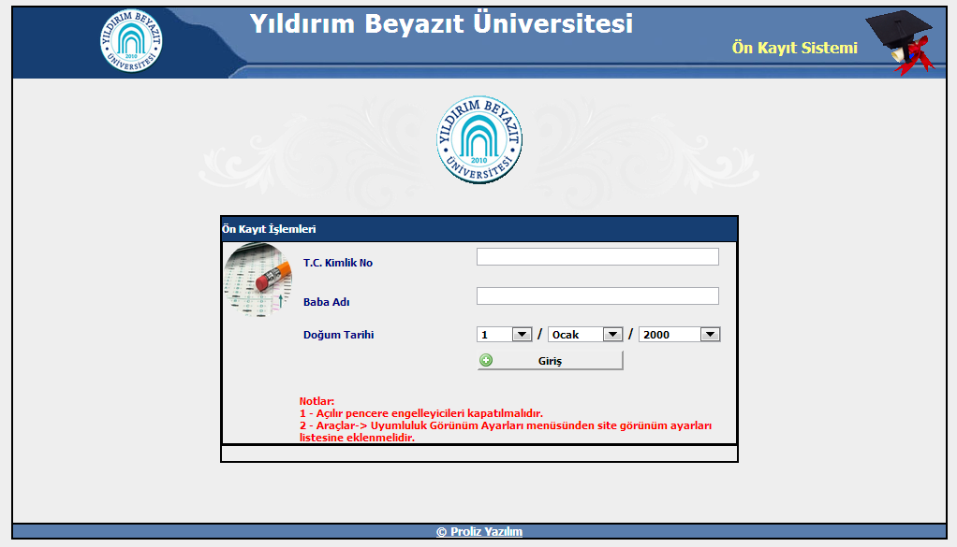

5-KAYITLAR
Tüm Fakülteler İçin
Kayıt Tarihi : 8 Ekim 2013 Salı
Kayıt Saati : 09:00-17:00 (12:00-13:00 Öğle Arası kayıt alınmayacaktır)
Kayıt Yeri : YBÜ Ulus Yerleşkesi Çiçek sokak No: 3 Ulus / ANKARA

Öğrenci bilgi dosyasının kontrolü
1- Diploma veya Geçici Mezuniyet Belgesi
2-Katkı payı makbuzu (İkinci Öğretimler için)
3-Askerlik Belgesi veya Askerlik Durumu Beyanı
4-Sağlık Raporu veya Sağlık Durumu Beyanı Tıp Fakültesi ve Sağlık bilimleri Fakültesi öğrencileri için
5-İkametgâh adresi veya Beyanı
6-Fotoğraf (6 adet)
7-Nüfus cüzdan fotokopisi

6- YILDIRIM BEYAZIT ÜNİVERSİTESİ AKADEMİK TAKVİMLERİ
YILDIRIM BEYAZIT ÜNİVERSİTESİ  2013-2014 EĞİTİM ÖĞRETİM YILI AKADEMİK TAKVİMİ |  | LİSANS  -Hukuk  - İnsan ve Toplum Bilimleri  - İslami İlimler  - İşletme  - Konservatuar  - Mühendislik ve Doğa Bilimleri  - Sağlık Bilimleri  - Siyasal Bilgiler | LİSANSÜSTÜ  - Fen Bilimleri  - Sağlık Bilimleri  - Sosyal Bilimler | TIP FAKÜLTESİ
GÜZ YARIYILI | ÖĞRENİM ÜCRETİ ÖDEME TARİHLERİ (İLK KAYIT) | 26 Ağustos -06 Eylül 2013 | X | 26 Ağustos -06 Eylül 2013
GÜZ YARIYILI | ÖĞRENİM ÜCRETİ ÖDEME TARİHLERİ (KAYITLI ÖĞRENCİLER İÇİN) | 26 Ağustos -18 Eylül 2013 | 26 Ağustos -18 Eylül 2013 | 26 Ağustos -18 Eylül 2013
GÜZ YARIYILI | YENİ (İLK) KAYIT BAŞLAMA - BİTİŞ TARİHLERİ | 02-06 Eylül 2013 | X | 02-06 Eylül 2013
GÜZ YARIYILI | KAYIT YENİLEME (DERS KAYDI) BAŞLAMA - BİTİŞ TARİHLERİ | 09-18 Eylül 2013 | 09-18 Eylül 2013 | 09-18 Eylül 2013
GÜZ YARIYILI | DANIŞMAN ONAYI | 09-19 Eylül 2013 | 09-19 Eylül 2013 | 09-19 Eylül 2013
GÜZ YARIYILI | DERSLERİN BAŞLAMA - BİTİŞ TARİHLERİ | 23 Eylül 2013-03 Ocak 2014 | 23 Eylül 2013-03 Ocak 2014 | 23 Eylül 2013-03 Ocak 2014
GÜZ YARIYILI | DERS EKLEME BIRAKMA + MAZERET BAŞLAMA - BİTİŞ TARİHLERİ (ÖĞRENCİLER İÇİN) | 23 Eylül-04 Ekim 2013 | 23 Eylül-04 Ekim 2013 | 23 Eylül-04 Ekim 2013
GÜZ YARIYILI | DANIŞMAN ONAYI | 23 Eylül-04 Ekim 2013 | 23 Eylül-04 Ekim 2013 | 23 Eylül-04 Ekim 2013
GÜZ YARIYILI | ORYANTASYON PROGRAMI | 25 Eylül 2013 | X | 26 Eylül 2013
GÜZ YARIYILI | DÖNEM SONU SINAV TARİHLERİ | 06-19 Ocak 2014 | 06-19 Ocak 2014 | X
GÜZ YARIYILI | DÖNEM SONU SINAV NOT GİRİŞİ BAŞLAMA - BİTİŞ TARİHLERİ | 06-22 Ocak 2014 | 06-22 Ocak 2014 | X
GÜZ YARIYILI | BÜTÜNLEME SINAV TARİHLERİ | 25 Ocak -02 Şubat 2014 | 25 Ocak -02 Şubat 2014 | X
GÜZ YARIYILI | BÜTÜNLEME SINAV NOT GİRİŞİ BAŞLAMA - BİTİŞ TARİHLERİ | 25 Ocak- 05 Şubat 2014 | 25 Ocak- 05 Şubat 2014 | X
DÖNEM ARASI |  | 03-14 Şubat 2014 | 03 -14 Şubat 2014 | 03-14 Şubat 2014
BAHAR YARIYILI | ÖĞRENİM ÜCRETİ ÖDEME TARİHLERİ | 06-12 Şubat 2014 | 06-12 Şubat 2014 | 06-12 Şubat 2014
BAHAR YARIYILI | KAYIT YENİLEME BAŞLAMA - BİTİŞ TARİHLERİ (ÖĞRENCİLER İÇİN) | 06-12 Şubat 2014 | 06-12 Şubat 2014 | 06-12 Şubat 2014
BAHAR YARIYILI | DANIŞMAN ONAYI | 06-14 Şubat 2014 | 13-14 Şubat 2014 | 06-14 Şubat 2014
BAHAR YARIYILI | DERS EKLEME BIRAKMA + MAZERET BAŞLAMA - BİTİŞ TARİHLERİ (ÖĞRENCİLER İÇİN) | 17-28 Şubat 2014 | 17-28 Şubat 2014 | 17-28 Şubat 2014
BAHAR YARIYILI | DANIŞMAN ONAYI | 17-28 Şubat 2014 | 17-28 Şubat 2014 | 17-28 Şubat 2014
BAHAR YARIYILI | DERSLERİN BAŞLAMA - BİTİŞ TARİHLERİ | 17 Şubat-30 Mayıs 2014 | 17 Şubat-30 Mayıs 2014 | 17 Şubat-30 Mayıs 2014
BAHAR YARIYILI | DÖNEM SONU SINAV TARİHLERİ | 02-18 Haziran 2014 | 02-18 Haziran 2014 | 02-18 Haziran 2014
BAHAR YARIYILI | DÖNEM SONU SINAV NOT GİRİŞİ BAŞLAMA - BİTİŞ TARİHLERİ | 02-18 Haziran 2014 | 02-18 Haziran 2014 | 02-18 Haziran 2014
BAHAR YARIYILI | BÜTÜNLEME SINAV TARİHLERİ | 21-29 Haziran 2014 | 21-29 Haziran 2014 | 21-29 Haziran 2014
BAHAR YARIYILI | BÜTÜNLEME SINAV NOT GİRİŞİ BAŞLAMA - BİTİŞ TARİHLERİ | 21 Haziran-04 Temmuz 2014 | 21 Haziran-04 Temmuz 2014 | 21 Haziran-04 Temmuz 2014

YILDIRIM BEYAZIT ÜNİVERSİTESİ YABANCI DİLLER YÜKSEKOKULU HAZIRLIK PROGRAMI
2013-2014 EĞİTİM ÖĞRETİM YILI AKADEMİK TAKVİMİ
GÜZ YARIYILI
ORYANTASYON PROGRAMI | 18 Eylül 2013
YABANCI DİL DÜZEY BELİRLEME (YDDS) VE MUAFİYET SINAVI (YDMS) BAŞVURU TARİHLERİ (HAZIRLIK SINIFININ ZORUNLU OLDUĞU BÖLÜMLERE YENİ KAYIT YAPTIRAN, YATAY GEÇİŞ YAPAN VE YDMS'DEN MUAF OLAMAMIŞ ve HAZIRLIK TEKRARI YAPACAK TÜM LİSANS/LİSANSÜSTÜ ÖĞRENCİLER) | 2-6 Eylül 2013
YABANCI DİL DÜZEY BELİRLEME SINAVI (YDDS) | 10 Eylül 2013
YDDS SONUCUNUN İLANI | 11 Eylül 2013
YABANCI DİL MUAFİYET SINAVI (YDMS) | 12-13 Eylül 2013
YDMS SONUCUNUN İLANI | 18 Eylül 2013
HAZIRLIK SINIFI MUAFİYET BELGELERİNİN ÖĞRENCİ İŞLERİNE TESLİM İÇİN SON TARİH | 13 Eylül 2013
1. DEVRE DERS BAŞLAMA TARİHİ | 23 Eylül 2013
1. DEVRE DERS BİTİŞ TARİHİ | 22 Kasım 2013
2. DEVRE DERS BAŞLAMA TARİHİ | 2 Aralık 2013
2. DEVRE DERS BİTİŞ TARİHİ | 24 Ocak 2014
YABANCI DİL MUAFİYET SINAVI (YDMS) BAŞVURU TARİHLERİ (HAZIRLIK SINIFININ ZORUNLU OLDUĞU BÖLÜMLERE YENİ KAYIT YAPTIRAN, YATAY GEÇİŞ YAPAN VE YDMS'DEN MUAF OLAMAMIŞ ve HAZIRLIK PROGRAMINA DEVAM ETMEYEN TÜM LİSANS/LİSANSÜSTÜ ÖĞRENCİLER) | 20-23 Ocak 2014
YABANCI DİL MUAFİYET SINAVI (YDMS) | 29-30 Ocak 2014
YDMS SONUCUNUN İLANI | 3 Şubat 2014
BAHAR YARIYILI
HAZIRLIK SINIFI MUAFİYET BELGELERİNİN ÖĞRENCİ İŞLERİNE TESLİM İÇİN SON TARİH | 7 Şubat 2014
3. DEVRE DERS BAŞLAMA TARİHİ | 17 Şubat 2014
3. DEVRE DERS BİTİŞ TARİHİ | 11 Nisan 2014
4. DEVRE DERS BAŞLAMA TARİHİ | 21 Nisan 2014
4. DEVRE DERS BİTİŞ TARİHİ | 13 Haziran 2014
YABANCI DİL MUAFİYET SINAVI (YDMS) BAŞVURU TARİHLERİ ( YDMS'DEN MUAF OLAMAMIŞ ve HAZIRLIK PROGRAMINA DEVAM ETMEYEN TÜM LİSANS/LİSANSÜSTÜ ÖĞRENCİLER) | 9-12 Haziran 2014
YABANCI DİL MUAFİYET SINAVI (YDMS) | 18-19 Haziran 2014
YDMS SONUCUNUN İLANI | 24 Haziran 2014
YAZ OKULU
YAZ OKULU BAŞVURU TARİHLERİ | 25-27 Haziran 2014
DERSLERİN BAŞLAMA TARİHİ | 30 Haziran 2014
DERSLERİN BİTİŞ TARİHİ | 7 Agustos 2014
YABANCI DİL MUAFİYET SINAVI (YDMS) | 7-8 Ağustos 2014
YDMS SONUCUNUN İLANI | 12 Ağustos 2014

